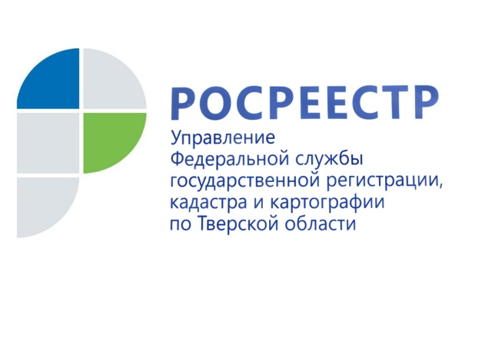 ПРЕСС-РЕЛИЗ

«Дачная амнистия» продлена только в отношении садовых и жилых домов, расположенных на землях для ведения садоводства
17 сентября 2019 года – Управление Росреестра по Тверской области обращает внимание граждан на то, что с учётом положений Федерального закона от 02.08.2019 № 267-ФЗ* упрощённый порядок оформления садовых и жилых домов до 1 марта 2021 года допускается в случае, если такие объекты недвижимости расположены на земельных участках, предназначенных для ведения садоводства.
В частности, кадастровый учёт и регистрация прав на жилой или садовый дом могут быть проведены на основании технического плана и правоустанавливающего документа на земельный участок, на котором расположен этот объект недвижимости. Правоустанавливающий документ на участок представляется только в случае, если в Едином государственном реестре недвижимости не зарегистрировано право заявителя на этот участок. При этом сведения о жилом или садовом доме указываются в техническом плане на основании проектной документации (при её наличии) или декларации об объекте недвижимости.
Необходимо иметь в виду, что созданный объект недвижимости должен соответствовать предельным параметрам, установленным федеральным законом, для соответствующих объектов недвижимости. Например, в соответствии с Градостроительным кодексом объекты индивидуального жилищного строительства на садовых участках должны быть отдельно стоящими зданиями, состоять не более чем из трёх надземных этажей и быть не выше 20 метров.
Также при планировании строительства садовых и жилых домов, расположенных на земельных участках, предназначенных для ведения гражданами садоводства, необходимо учитывать ограничения, установленные законодательством для садового земельного участка (например, в связи с нахождением такого участка в границах зоны с особыми условиями использования территорий).
Заместитель руководителя Управления Росреестра по Тверской области Ирина Миронова: «Отдельно хочется отметить, что упрощённый порядок оформления прав, установленный законом № 267-ФЗ, не распространяется на объекты индивидуального жилищного строительства, созданные на земельных участках, предназначенных для индивидуального жилищного строительства или ведения личного подсобного хозяйства, в границах населённого пункта. Для таких объектов требуется направлять в уполномоченные на выдачу разрешений на строительство органы уведомления о планируемом строительстве (реконструкции) и об окончании строительства (реконструкции)».

Всего в тверском регионе в упрощённом порядке зарегистрировано порядка 124 тысяч прав граждан на объекты недвижимости. При этом наибольшая активность жителей Верхневолжья, связанная с регистрацией прав «по дачной амнистии», наблюдалась в 2009 году. В указанный период количество прав граждан, зарегистрированных в упрощённом порядке, превысило 36 тысяч. За время действия закона** (с 1 сентября 2006 года) данный показатель остаётся максимальным.

* Федеральный закон от 02.08.2019 № 267-ФЗ «О внесении изменений в отдельные законодательные акты Российской Федерации».

** Федеральный закон от 30.06.2006 года № 93-ФЗ «"О внесении изменений в некоторые законодательные акты Российской Федерации по вопросу оформления в упрощённом порядке прав граждан на отдельные объекты недвижимого имущества".

О Росреестре
Федеральная служба государственной регистрации, кадастра и картографии (Росреестр) является федеральным органом исполнительной власти, осуществляющим функции по государственной регистрации прав на недвижимое имущество и сделок с ним, по оказанию государственных услуг в сфере ведения государственного кадастра недвижимости, проведению государственного кадастрового учета недвижимого имущества, землеустройства, государственного мониторинга земель, навигационного обеспечения транспортного комплекса, а также функции по государственной кадастровой оценке, федеральному государственному надзору в области геодезии и картографии, государственному земельному надзору, надзору за деятельностью саморегулируемых организаций оценщиков, контролю деятельности саморегулируемых организаций арбитражных управляющих. Подведомственными учреждениями Росреестра являются ФГБУ «ФКП Росреестра» и ФГБУ «Центр геодезии, картографии и ИПД».

Контакты для СМИ

Макарова Елена Сергеевна
помощник руководителя
Управления Росреестра по Тверской области

+7 909 268 33 77, (4822) 34 62 24

69_press_rosreestr@mail.ru
www.rosreestr.ru
170100, Тверь, Свободный пер., д. 2

